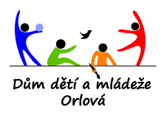

**Dům dětí a mládeže Orlová pořádá soutěž v aerobiku jednotlivců**

**Datum: 13. 11. 2016**

**Místo:** sportovní hala Gymnázia a OA Orlová,

třída Masarykova 1313, Orlová-Lutyně

Soutěž je zahrnuta do soutěží jednotlivců v rámci **AEROBIC TOUR** a **MLA**

Kategorie jsou rozděleny dle výkonnosti na **profi** a **neprofi.**

**Kategorie:**

1. 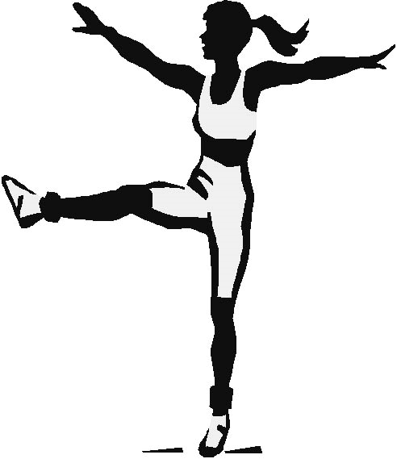BABY do 6 let
2. KIDS 7 – 8 let
3. CHILDREN 9 – 10 let
4. TEENAGERS 11 - 13 let
5. SENIORS 14 a více

**Platí věk dosažený v kalendářním roce!!!**

**Startovné: 80,- Kč (nahlášení předem a v termínu)**

**100,- Kč (po termínu nebo na místě soutěže)**

**Pravidla:** [**www.aerobictour.cz**](http://www.aerobictour.cz)

**Harmonogram prezence:**

1. **kategorie BABY 8:10 – 8:30**
2. **kategorie KIDS 8:30 - 9:00**
3. **kategorie CHILDREN 9:00 - 9:20**
4. **kategorie TEENAGERS 9:30 – 10:30**
5. **kategorie SENIORS 9:30 - 10:45**

**Harmonogram soutěže:**

**8:50 - zahájení**

**9:00 – 9:25 finále BABY do 6 let**

**9:30 – 9:50 základní kolo KIDS 7 – 8 let**

**9:55 – 10:15 základní kolo CHILDREN 9 – 10 let**

**10:20 – 10:30 vyhlášení kategorie BABY**

**10:35 – 10:55 finále KIDS**

**11:00 - 11:20 finále CHILDREN**

**11:25 - 11:45 základní kolo TEENAGERS 11 – 13 let**

**11:50 - 12:10 základní kolo SENIORS 14 a více**

**12:15 - 12:30 vyhlášení kategorie KIDS a CHILDREN**

**12:35 – 12:55 finále TEENAGERS**

**13:00 – 13:20 finále SENIORS**

**13:30 – 13:45 vyhlášení kategorie TEENAGERS a SENIORS**

**Přihlášky a informace: Lenka Vargová, mobil 732 704 033**

Přihlášky zašlete na adresu: [lenka.vargova@email.cz](mailto:lenka.vargova@email.cz),

nejpozději do **8. 11. 2016**

* Cvičenci musí mít sportovní obutí do tělocvičny, které nedělá černé šmouhy.
* Povrch tělocvičny – parkety.
* Závodníci mladší 18 let musí mít s sebou odpovědného vedoucího.
* Pořadatel nezodpovídá za ztráty věcí. Šatny slouží pouze k převlékání.
* Diváci mají povolen vstup pouze na ochozy k dívání, do tělocvičny vstup pouze v přezutí nebo návlecích.
* Harmonogram může být upraven na základě počtu závodníků, je pouze orientační.

**Vstupné**: dospělí 50,- Kč, děti 20,- Kč

**Ceny:** vyhlášeno 6 závodníků (pokud jich bude více jak 10) první tři medaile,

diplom, ceny

**Občerstvení**: pouze nápojové automaty (vedle haly - Hypermarket ALBERT)

Lenka Vargová v. r., ředitelka soutěže

**Místo konání:** viz mapka (1 – budova gymnázia, za ním hala)

sportovní hala gymnázia, třída Masarykova 1313, Orlová – Lutyně

zastávka autobusu od Ostravy, Havířova – Orlová Pošta (přes světelný přechod, kolem nákupního centra HYPERNOVA)

zastávka od Karviné – Orlová Hypernova

od zastávek buď kolem OD ALBERT HYPERMARKET nebo autem na rondelu doleva na ulici Polní, na které se nachází parkoviště (hala naproti v zahradě gymnázia)

